MATERI EXCEL
- Buka program Excel kemudian pilih Blank workbook untuk memulai sheet baru
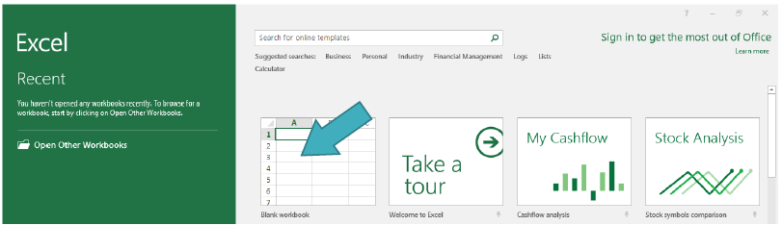

- Klik pada baris atau kolom untuk mengetikan teks yang akan ditulis
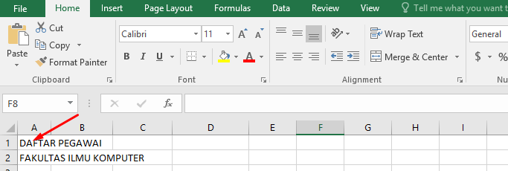

- Untuk memberi border/garis tepi, klik dan tahan awal sel yang akan diberi border kemudian geser sampai akhir sel yang akan diberi border. Pilih menu All Borders.

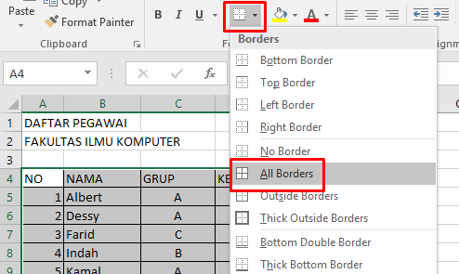

- Merubah lebar kolom dilakukan dengan klik dan tahan pada batas kolom kemudian geser sampai diperoleh lebar yang diinginkan. Perhatikan bentuk kursor akan berubah pada saat digeser.

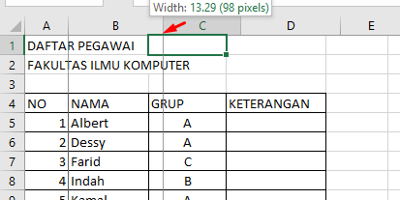

- Menggabungkan sel dilakukan dengan klik dan tahan pada sel awal yang akan digabungkan kemudian geser sampai ujung sel yang akan digabungkan. Sel yang akan digabungkan akan berwarna beda. Kemudian klik icon Merge
‘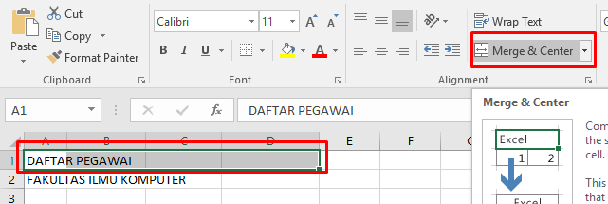

- Untuk menyisipkan kolom, klik kanan kolom yang akan digeser kemudian pilih Insert.

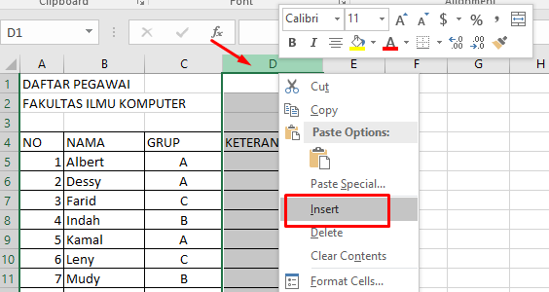
- Menggunakan Rumus IF untuk mengisi kolom Keterangan
- Dengan Asumsi kode A=Admin, B=Dosen, C= Laboran
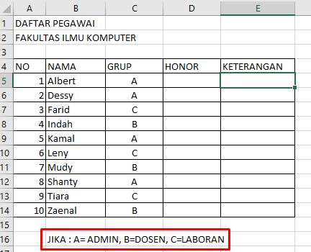

- Rumus ditulis dengan pola IF(nilai yang dicari = “Kode nilai”,”nilai”)
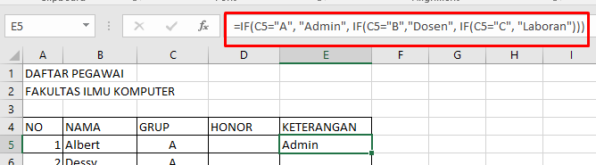

- Untuk jawaban baris di bawahnya silakan klik dan tahan kemudian digeser sampai ujung bawah sel untuk mengisinya.
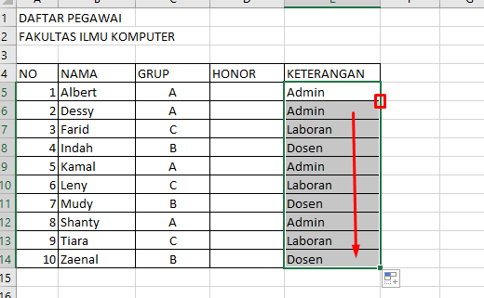
- Menggunakan Rumus VLOOKUP Untuk Mengisi Kolom Honor
- Buatlah terlebih dahulu tabel baru sebagai sumber data yang akan dimasukkan ke dalam rumus VLOOKUP
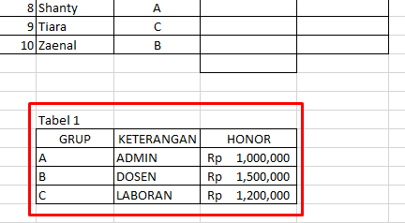

- Rumus ditulis dengan pola VLOOKUP(nilai yang dicari;daerah pencarian;kolom data yang diambil;FALSE)
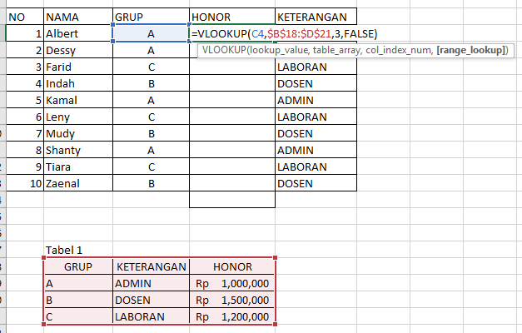
- Untuk jawaban baris di bawahnya silakan klik dan tahan kemudian digeser sampai ujung bawah sel untuk mengisinya.
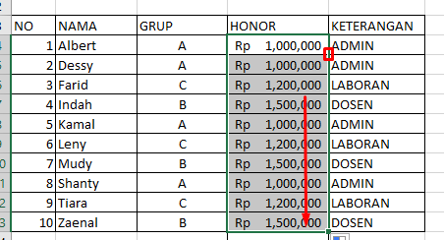

- Menggunakan Rumus HLOOKUP
- Buatlah terlebih dahulu tabel baru sebagai sumber data yang akan dimasukkan ke dalam rumus 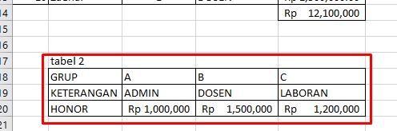

- Rumus ditulis dengan pola HLOOKUP(nilai yang dicari;daerah pencarian;kolom data yang diambil;FALSE)
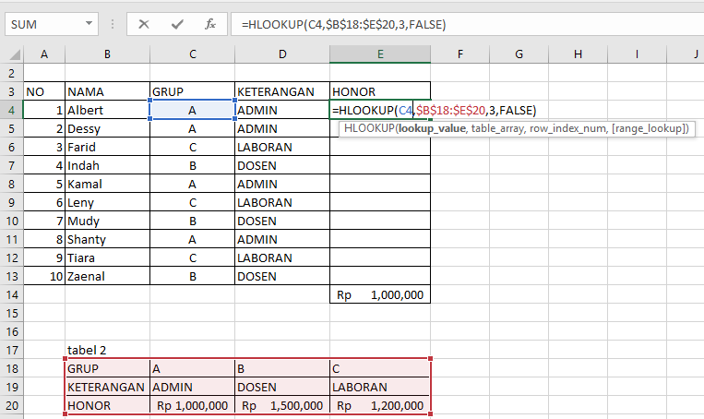
- Untuk jawaban baris di bawahnya silakan klik dan tahan kemudian digeser sampai ujung bawah sel untuk mengisinya.
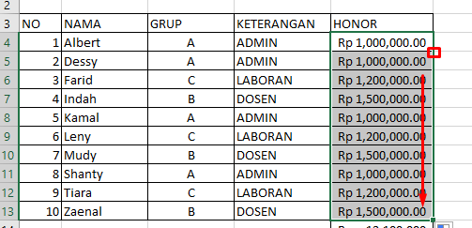
- Menggunakan Rumus SUM IF, Rumus ditulis dengan pola SUMIF (area data,kriteria,area data yang dijumlahkan)
